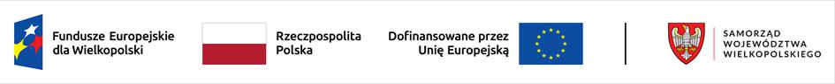
Wniosek o dodanie osoby uprawnionej zarządzającej projektem po stronie Beneficjenta
Dane Beneficjenta:
Kraj
NIP Beneficjenta
Nazwa Beneficjenta
Nr projektu
Tytuł projektu

Dane osoby uprawnionej:
Adres e-mail
Imię i nazwisko
Oświadczenie osoby uprawnionej:
Ja, niżej podpisany/a …………………. ……………………..……… oświadczam, że:
Imię Nazwisko
- Zapoznałem się z Regulaminem bezpiecznego użytkowania CST2021 i zobowiązuję się do jego przestrzegania
- Zapoznałem się z Regulaminem SM EFS i szkoleniem z bezpieczeństwa SM EFS i zobowiązuję się do jego przestrzegania.
………………………………………………………………….
Data, Podpis osoby uprawnionej
………………………………………………………………….
Data, Podpis Beneficjenta

Przez osobę uprawnioną rozumie się tu osobę, wskazaną przez Beneficjenta w niniejszym wniosku i upoważnioną do obsługi SL2021, w jego imieniu do np. przygotowywania i składania wniosków o płatność czy przekazywania innych informacji związanych z realizacją Projektu.

